Ветер дует в паруса,
«Юность» верит в чудеса!!!

Детство – особая пора в жизни человека, время самого интересного и активного развития личности. Период детства должен быть временем мира и здоровья, духовно-нравственного, интеллектуального становления и роста. В летнее время тема сохранения здоровья особенно актуальна. Ежегодно при нашей школе работает летний оздоровительный лагерь «Юность» с дневным пребыванием.
Летний оздоровительный лагерь «Юность» на базе МОБУ СОШ№13 действует 21 день. Наш лагерь с радостью посещают 125 воспитанников по 5 отрядам: «Либерти», «Маяк», «Ласточка», «Бригантина», «Алые Паруса».
Основной целью летнего лагеря является создание благоприятных условий для качественного отдыха и оздоровления детей и подростков, создание педагогической воспитательной среды, способствующей раскрытию и развитию интеллектуального, физического, творческого потенциала детей.
Воспитательная работа организована в следующих направлениях:
- спортивно-оздоровительное;
- патриотическое;
- нравственно - эстетическое;
- творческое
- досуговое
В период работы лагеря реализовываются спортивно - оздоровительные мероприятия:
- утренняя гимнастика;
- отрядные прогулки;
- спортивные соревнования и праздники «Я выбираю – ЗОЖ!», «Веселые старты», «Эстафета» и.т.д.
А также для воспитанников лагеря проводятся познавательные, интересные кружки: «Час психологии», «Мое здоровье», «Кукольный мир», «Юный эколог».
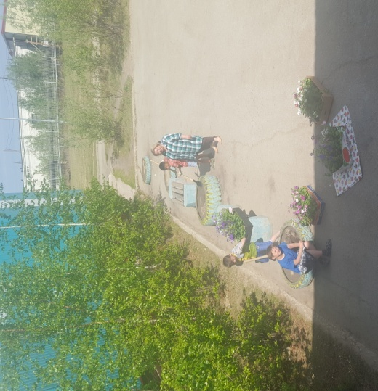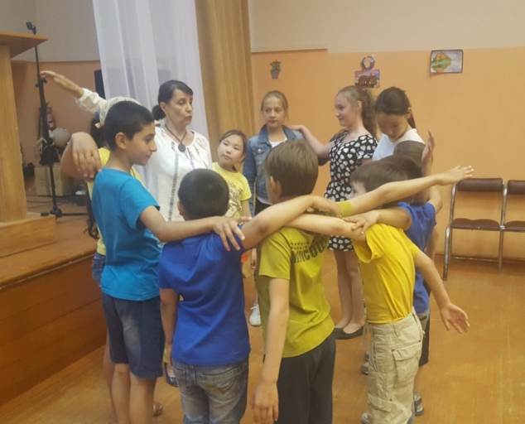

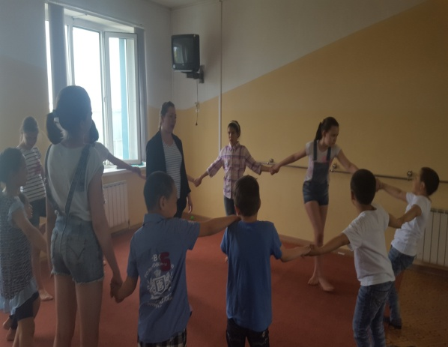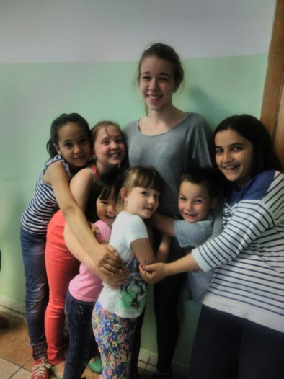

3 июня состоялось торжественное открытие лагеря. Благодаря Главе управы «Промышленный» Подголову А.Г. и депутату Госсобрания (Ил Тумэн) РС (Я) Акимову А.А. праздник получился очень интересным, красочным, все дети получили замечательные подарки. Аниматоры провели развлекательные игры, конкурсы, рисовали на лицах детей сказочные персонажи.
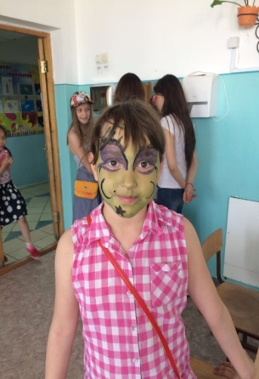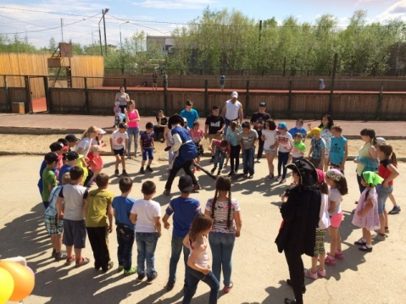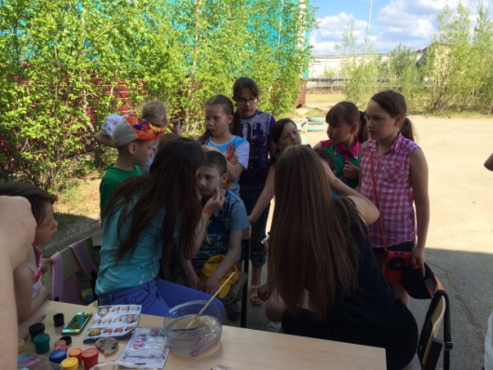

6 июня – День рождения А.С. Пушкина. В этот день к нам пришли в гости воспитанники театрального кружка библиотеки «Теплый дом» (руководитель Осиповой В.П.). Они провели викторину по сказкам А.С. Пушкина, показали театрализованное представление. Все дети приняли активное участие, победителям были вручены маленькие призы.
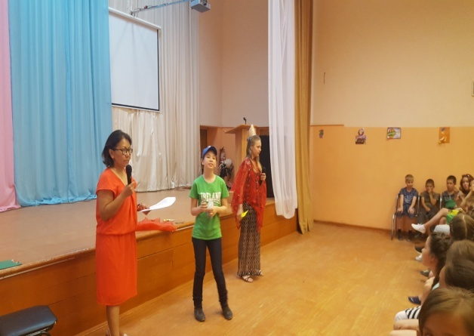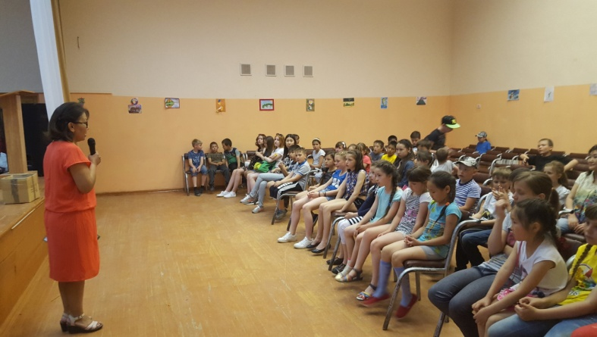

11 июня между отрядами состоялся конкурс «Лучшая визитная карточка». Ребята все очень ответственно отнеслись к конкурсу, придумали свой девиз, речевку, песню, инсценировку про свой отряд. Итоги конкурса: 1 место - отряд «Ласточка», 2 место - отряд «Бригантина» и 3 место- отряд «Либерти».
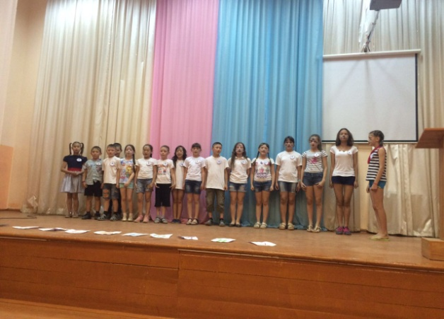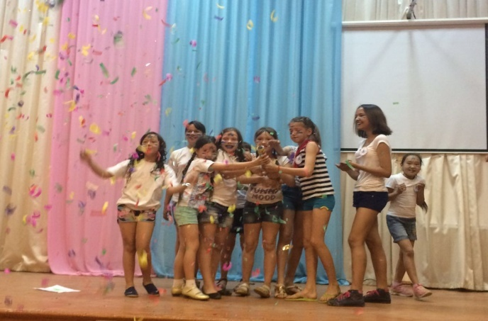

К празднованию Дня России с детьми была проведена познавательная игра-викторина «Я люблю тебя, Россия!», конкурс стихов и песен «Моя Россия!», конкурс рисунков на асфальте «Мы рисуем Мир».

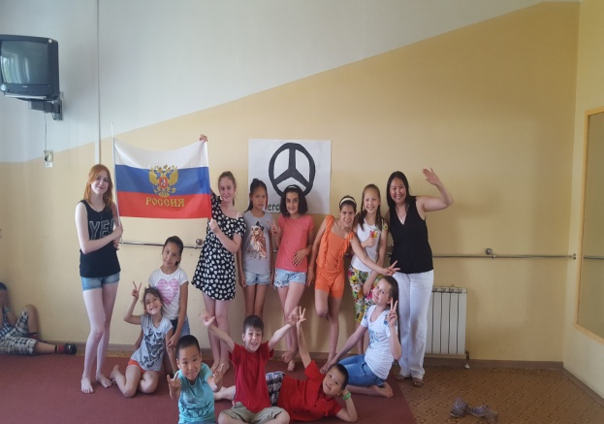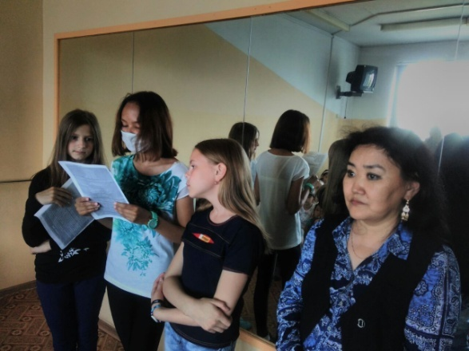
По направлению досуга и нравственно – эстетического воспитания все отряды посетили Музей археологии и этнографии, СВФУ им. М.К. Аммосова, Якутский государственный объединенный музей истории и культуры народов Севера им. Ем. Ярославского , библиотеку «Теплый дом», кинотеатры и аквапарк.

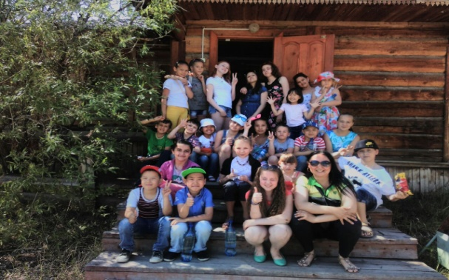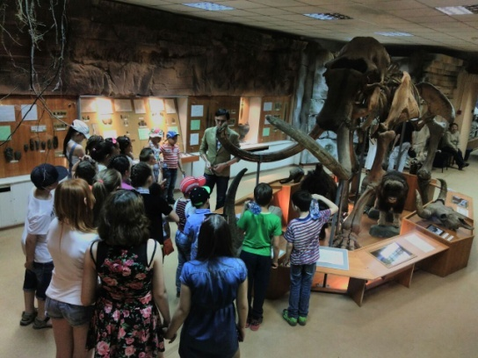

В летнем лагере проводился по профилактике детского дорожно-транспортного травматизма: игра «Светофор», в ходе которой дети повторили назначение дорожных знаков, отдельные правила дорожного движения. Были проведены мероприятия нравственно-эстетического цикла. В частности, в лагере прошёл праздник «Давайте жить дружно», в виде инсценированного представления.

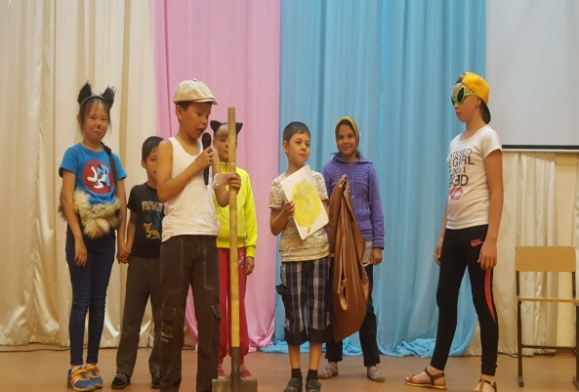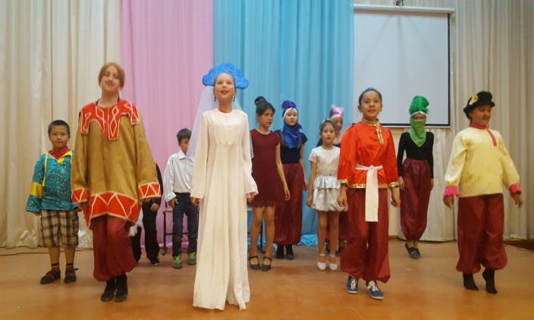

А также в лагере дети занимаются общественно-полезным трудом: следят за чистотой в своих кабинетах, ухаживают за комнатными растениями, поливают цветы на клумбах.
Вот так продолжается наша смена насыщенная интересными событиями и мероприятиями.

